SEPTIAN BAGASKARA
S1 Ilmu kelautan
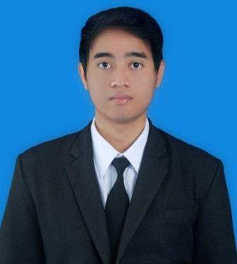  TENTANG SAYA  Saya merupakan seorang sarjana kelautan dari Universitas Brawijaya. Lahir di Bobonaro, 12 September 1994. Selain hobi travelling, saya juga hobi snorkling.  Jl. PB Sudirman No.104 Ds. Teko’an, Kel.Tanggul Kulon, Kec. Tanggul, Kab. Jember  septian.bgskara@gmail.com  085790905136 | Pengalaman Kerja  2016–2017  PT. VADS Indonesia – Customer Service  - Mengidentifikasi dan menilai kebutuhan pelanggan untuk mencapai kepuasan  - Menangani keluhan pelanggan  - Menawarkan produk perusahaan kepada pelanggan  PENgalaman organisasi  2015-2016  Himpunan Mahasiswa Ilmu Kelautan Universitas Brawijaya  2014-2015  Badan Eksekutif Mahasiswa Fakultas Perikanan dan Ilmu Kelautan  2014-2016  Himpunan Mahasiswa Ilmu dan Teknologi Kelautan Indonesia  2015-2016  Oceanography Studi Club  PENDIDIKAN  2000-2006  SD Negeri 5 Tanggul  2006–2009  SMP Negeri 5 Tanggul  2009–2012  SMA Negeri 2 Tanggul  - Ilmu Pengetahuan Alam  2012–2016  Universitas Brawijaya  - S1 Ilmu Kelautan  - IPK 3.44 skala 4  KETERAMPILAN MS. WORD MS. EXCEL MS. POWERPOINT AUTOCAD Inggris INDONESIA KOMUNIKASI PRESENTASI

